学习贯彻“十八大”精神
工作简报
第22期
党委办公室 | 2013年2月4日

第十党支部组织学习十八大新党章
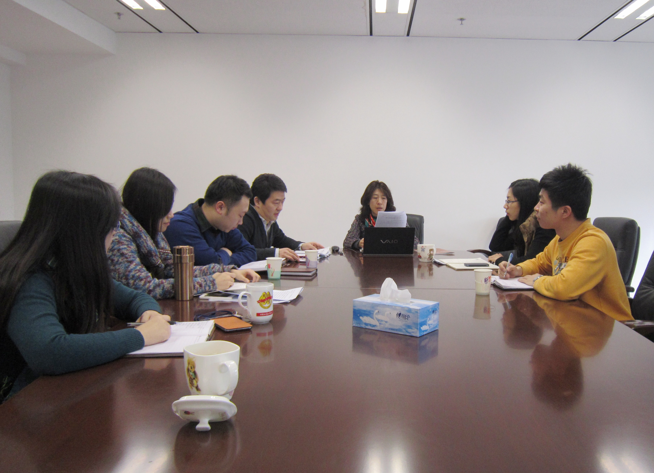
根据中心党委“关于认真学习贯彻党的十八大精神的通知”的部署，2013年1月25日，第十党支部召开专题会议，积极开展了关于十八大精神的传达学习。
会上,陈云华书记带领全体党员、入党积极分子和部分群众认真学习了十八次全国代表大会关于十七届中央委员会报告的决议、关于中央纪律检查委员会工作报告的决议、关于《中国共产党章程（修正案）》的决议，并把新修订的党章作为学习重点，全面系统地进行了研读。学习党章具体条文的过程中，陈云华书记不时提出一些问题，启发性地引导大家对党章的内容及内涵进行思考。入党积极分子杜鹃同志还认真搜集了关于党章主要修订内容方面的相关辅导材料，在会上进行了学习。专题学习氛围十分浓厚，成效非常显著。
陈云华书记还传达了《中共中央办公厅印发习近平同志关于厉行勤俭节约反对铺张浪费重要批示的通知》精神，重申了肖主任提出的关于改变文风会风、勤俭节约的要求，并结合实际工作进行了具体部署。陈云华书记要求第十支部全体党员及处内员工在日常工作中认真贯彻落实，以高度的政治责任感和历史使命感,认真学习、深刻领会、自觉执行十八大和新党章的要求。
通过学习，大家一致认为，修改后的新党章，充分体现了十七大以来党中央提出的科学发展观等一系列重大战略思想和马克思主义中国化最新成果，充分体现了党建工作的理念，充分体现了党的共同理想，充分体现了我们党与时俱进的时代精神。同时，大家一致表示胡锦涛同志的十八大报告十分重要，要在会后进一步学习，深入领会精神内涵，把握精神实质，解放思想，改革创新，从更高起点、更高层次、更高水平思考和做好本职工作，把党的十八大精神统一到思想认识中，落实到各项工作中。

